

**PROSES BISNIS**

**KECAMATAN SALE**

**TAHUN 2020**

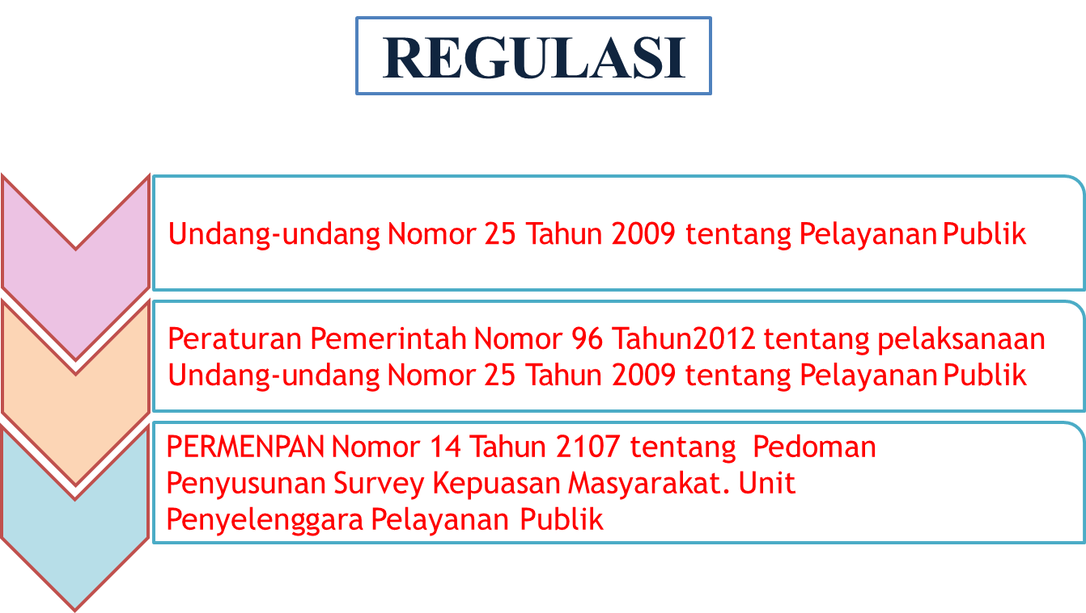

PEMERINTAH KABUPATEN REMBANG



**KECAMATAN SALE**

Jl. Blora No.45 Km. 1 Telp ( 0295) 005 391 405 Sale- Rembang

**KEPUTUSAN CAMAT SALE**

NOMOR 890 / /2020

TENTANG

PETA PROSES BISNIS KECAMATAN SALE

KABUPATEN REMBANG

CAMAT SALE KABUPATEN REMBANG,

Menimbang : a. bahwa berdasarkan Keputusan Bupati Rembang Nomor 060/1326/2020 tentang Peta Proses Bisnis di Lingkungan Pemerintah Kabupaten Rembang, Perangkat Daerah menyusun Peta Proses Bisnis dan melaporkan kepada Bupati;

b. Bahwa Peta Proses Bisnis disusun sebagai acuan bagi Kecamatan Sale Kabupaten Rembang dalam menyusun, menata, dan mengembangkan proses bisnis unit yang bersangkutan dalam rangka pelaksanaan tugas dan fungsi;

c. bahwa berdasarkan pertimbangan sebagaimana dimaksud dalam huruf a dan huruf b, perlu menetapkan Keputusan Sekretaris Daerah tentang Peta Proses Bisnis di Lingkungan Kecamatan Sale Kabupaten Rembang;

Mengingat : 1. Undang-Undang Nomor 13 Tahun 1950 tentang Pembentukan Daerah-daerah Kabupaten dalam Lingkungan Propinsi Djawa Tengah;

2. Undang-Undang Nomor 23 Tahun 2014 tentang Pemerintahan Daerah sebagaiamana telah diubah beberapa kali terakhir dengan Undang-Undang Nomor 9 Tahun 2015 tentang Perubahan Kedua Atas Undang-Undang Nomor 23 Tahun 2014 tentang Pemerintahan Daerah;

3. Peraturan Presiden Nomor 81 Tahun 2010 tentang Grand Design Reformasi Birokrasi 2010-2025;

4. Peraturan Menteri Pendayagunaan Aparatur Negara dan Reformasi Birokrasi Nomor 14 Tahun 2014 tentang Pedoman Evaluasi Reformasi Birokrasi Intansi sebagaimana telah diubah dengan Peraturan Menteri Pendayagunaan Aparatur Negara dan Reformasi Birokrasi Nomor 30 Tahun 2018 tentang Perubahan Atas Peraturan Menteri Pendayagunaan Aparatur Negara dan Reformasi Birokrasi Nomor 14 Tahun 2014 Tentang Pedoman Evaluasi Reformasi Birokrasi Instansi;

5. Peraturan Menteri Pendayagunaan Aparatur Negara dan Reformasi Birokrasi Nomor 11 Tahun 2015 tentang Road Map Reformasi Birokrasi 2015-2019;

6. Peraturan Menteri Pendayagunaan Aparatur Negara dan Reformasi Birokrasi Nomor 19 Tahun 2018 tentang Pedoman Penyusunan Peta Proses Bisnis Instansi Pemerintah;

7. Peraturan Daerah Kabupaten Rembang Nomor 5 Tahun 2016 tentang Pembentukan dan Susunan Perangkat Daerah Kabupaten Rembang;

8. Peraturan Bupati Rembang Nomor 28 Tahun 2017 tentang Tata Cara Pembentukan Peraturan Bupati dan Keputusan Bupati;

9. Peraturan Bupati Rembang Nomor 27 Tahun 2019 tentang Penetapan Indikator Kinerja Utama Pemerintah Kabupaten Rembang 2016-2021;

10. Peraturan Bupati Rembang Nomor 49 Tahun 2019 tentang *Road Map* Reformasi Birokrasi di Lingkungan Pemerintah Kabupaten Rembang Tahun 2019-2021;

11. Peraturan Bupati Rembang Nomor 69 Tahun 2016 tentang Kedudukan, Susunan, Organisasi, Tugas dan Fungsi Serta Tata Kerja Kecamatan di Kabupaten Rembang;

12. Keputusan Bupati Rembang Nomor 060/1326/2020 tentang Peta Proses Bisnis di Lingkungan Pemerintah Kabupaten Rembang;

MEMUTUSKAN :

Menetapkan :

KESATU : Peta Proses Bisnis Kecamatan Sale Kabupaten Rembang sebagaimana tercantum dalam Lampiran Keputusan ini.

KEDUA : Peta Proses Bisnis sebagaimana dimaksud dalam Diktum KESATU berguna untuk:

1. pedoman melaksnakan kegiatan di Kecamatan Sale dalam menyusun program, kegiatan dan standar operasional prosedur; dan
2. mampu melaksanakan tugas dan fungsi secara efektif dan efisien;

.KETIGA : Keputusan ini mulai berlaku pada tanggal ditetapkan.

Ditetapkan di Sale

Pada tanggal, 29 Mei 2020

CAMAT SALE

**Drs. SUBHAN**

Pembina Tk.I

NIP. 19661124 199203 1 005

LAMPIRAN : Keputusan Camat Sale Kabupaten Rembang

Nomor : 890/ / 2020

Tanggal : 29 Mei 2020

**PETA PROSES BISNIS KECAMATAN KABUPATEN REMBANG**

* 1. **Sejarah Pembentukan**

Kantor Kecamatan Sale Kabupaten Rembang dibentuk dengan Peraturan Bupati Rembang Nomor 69 Tahun 2016 tentang Kedudukan, Susunan Organisasi, Tugas dan Fungsi Serta Tata Kerja Kecamatan di Kabupaten Rembang.

* 1. Dasar Hukum

Peraturan Daerah Kabupaten Rembang Nomor 5 Tahun 2016 tentang tentang Pembentukan dan Susunan Perangkat Daerah;

* 1. SUSUNAN ORGANISASI
     1. Peraturan Daerah Kabupaten Rembang Nomor 5 Tahun 2016 tentang tentang Pembentukan dan Susunan Perangkat Daerah;
     2. Berdasarkan Peraturan Bupati Rembang Nomor 69 Tahun 2016 tentang Kedudukan, Susunan Organisasi, Tugas dan Fungsi Serta Tata Kerja Kecamatan di Kabupaten Rembang adalah sebagai berikut :

1. Susunan organisasi Kecamatan diterdiri dari :
2. Camat;
3. Sekretariat, terdiri dari :
4. Sub Bagian Program dan Keuangan;
5. Sub Bagian Umum dan Kepegawaian;
6. Seksi Tata Pemerintahan;
7. Seksi Pemberdayaan Masyarakat dan Desa;
8. Seksi Kesejahteraan Rakyat;
9. Seksi Ketentraman dan Ketertiban Umum;
10. Kelurahan, terdiri dari :
11. Sekretariat
12. Seksi Pemerintahan, Kentraman dan Ketertiban;
13. Seksi Ekonomi, Pembangunan dan Kesejahteraan Rakyat;
14. Kelompok Jabatan Fungsional

**BAGAN SUSUNAN ORGANISASI**

**KECAMATAN DI KABUPATEN REMBANG**

CAMAT

SEKRETARIAT

SUBBAGIAN PROGRAM DAN KEUANGAN

SUBBAGIAN UMUM DAN KEPEGAWAIAN

KELOMPOK JABATAN FUNGSIONAL

SEKSI PEMBERDAYAAN MASYARAKAT DESA

SEKSI KESEJAHTERAAN RAKYAT

SEKSI KETENTRAMAN DAN KETERTIBAN UMUM

SEKSI TATA PEMERINTAHAN

**TUGAS POKOK KECAMATAN SALE KABUPATEN REMBANG**

* **TUGAS POKOK DAN FUNGSI**

Kecamatan merupakan Perangkat Daerah sebagai pelaksana teknis kewilayahan yang mempunyai wilayah tertentu dan dipimpin oleh Camat, yang berada di bawah dan tanggung jawab bupati melalui Sekretaris Daerah , Keacamatan di bentuk dalam rangka meningkatkan koordinasi penyelenggaraan pemerintahan artinya keberadaan kecamatan sangat di butuhkan dalam rangka membantu bupati dalam menjalankan tugas pemerintahan yang di limpahkan oleh Bupati dalam menjalankan urusan otonomi daerah,Camat sebagai pimpinan tertinggi di Kecamatan, Kemudian camat harus memberikan pelayanan public di kecamatan dan juga pemebrdayaan masyarakat desa

1. Camat
2. Tugas Pokok :

Membantu Bupati dalam mengkoordinasikan penyelenggaraan pemerintahan, pelayanan publik dan pemberdayaan masyarakat desa dan kelurahan serta melaksanakan tugas yang dilimpahkan oleh Bupati untuk melaksanakan sebagian Urusan Pemerintahan yang menjadi kewenangan Daerah Kabupaten.

b. Fungsi :

1. Penyelenggaraan urusan Pemerintahan Umum;
2. Pengkoordinasian kegiatan pemberdayaan masyarakat;
3. Pengkoordinasian upaya penyelenggaraan ketentraman dan ketertiban umum;
4. Pengkoordinasian penerapan dan penegakan perda dan peraturan bupati;
5. Pengkoordinasian pemeliharaan prasarana dan sarana layanan umum;
6. Pengkoordinasian penyelenggaraan kegiatan pemerintahan yang dilakukan oleh perangkat daerah di tingkat kecamatan;
7. Pembinaan dan pengawasan penyelenggaraan kegiatan desa atau kelurahan;
8. Pelaksanaan urusan pemerintahan yang menjadi kewenangan kabupaten yang tidak dilaksanakan oleh unit kerja pemerintaha daerah yang ada di kecamatan;
9. Pelaksana fungsi kedinasan lain yang diberikan oleh pimpinan, sesuai dengan tugas dan fungsinya.
10. Sekretaris Kecamatan

a. Tugas Pokok :

Perencanaan perumusan dan pelaksanaan kebijakan, pengkoordinasian, pemantauan, evaluasi, pelaporan meliputi pembinaan ketatausahaan, hokum, keuangan, kerumahtanggaan, kerjasama, kearsipan,dokumen, keorganisasian dan ketatalaksanaan, kehumasan, kepegawaian, pelayanan administrasi di lingkungan Kecamatan.

b. Fungsi

* + - 1. Pengkoordinasian dan penyusunan rencana dan program kerja di lingkungan kecamatan;
      2. Pembinaandan dan pemberian dukungan administrasi yang meliputi ketatausahaan, kepegawaian, hukum, keuangan, kerumahtanggaan, kerja sama, hubungan masyarakat, arsip dan dokumentasi di lingkungan kecamatan;
      3. Pengkoordinasian, pembinaan dan penataan organisasi dan tata laksana di lingkungan kecamatan;
      4. Pengkoordinasian kegiatan di lingkungan kecamatan;
      5. Pengkoordinasian dan penyusunan peraturan perundang – undangan serta pelaksanaan advokasi hokum di lingkungan kecamatan;
      6. Pengkoordinasian pelaksanaan system pengendalian intern pemerintah (SPIP) dan pengelolaan informasi dan dokumentasi;
      7. Penyelenggaraan pengelolaan barang milik/kekayaan daerah dan pelayanan pengadaan barang/jasa di lingkungan kecamatan;
      8. Pelaksanaan pemantauan, evaluasi dan pelaporan sesuai dengan lingkup tugasnya;
      9. Pelaksanaan tugas kedinasan lain yang diberikan oleh pimpinan sesuai dengan tugas dan fungsinya

1. Kepala Sub Bagian Program dan Keuangan

Tugas Pokok : Melakukan penyiapan bahan perumusan, pengkoordinasian, pelaksanaan, pemantauan, evaluasi serta pelaporan bidang perencanaan dan program kerja serta pengelolaan keuangan di lingkungan kecamatan.

1. Kepala Sub Bagian Umum dan Kepegawaian

Tugas Pokok : Melakukan penyiapan bahan perumusan, pengkoordinasian, pelaksanaan, pemantauan, evaluasi serta pelaporan meliputi pembinaan ketatausahaan, hukum, kehumasan, keorganisasian dan ketatalaksanaan, kerumahtanggaan, kearsipan, kepegawaian dan pelayanan administrasi di lingkungan kecamatan,

1. Kepala Seski Tata Pemerintahan

Tugas Pokok : Melakukan penyiapan bahan perumusan, pengkoordinasian, pelaksanaan pemantauan, evaluasi serta pelaporan meliputi pembinaan dan pengawasan tertib administrasi pemerintahan desa dan/atau kelurahan, pengkoordinasian pelaksanaan kegiatan baik di tingkat internal kecamatan maupun dengan pihak terkait dan pelaksanaan kewenangan pemerintah yang dilimpahkan oleh Bupati kepada Camat sebagaian urusan otonomi daerah di bidang tata pemerintahan.

6.   Kepala Seksi Pemberdayaan Masyarakat dan Desa

Tugas Pokok : Melakukan penyiapan bahan perumusan, pengkoordinasian

pelaksanaan pemantauan, evaluasi serta pelaporan meliputi rencana kegiatan seksi pemberdayaan masyarakat dan desa, pengkoordinasian pelaksanaan kegiatan baik di tingkat internal kecamatan maupun dengan pihak terkait penyiapan konsep evaluasi dan rekomendasi anggaran pendapatan belanja desa, peningkatan partisipasi masyarakat dalam pembangunan dan pelaksanaan kewenangan pemerintah yang dilimpahkan oleh Bupati kepada Camat sebagaian urusan otonomi daerah di bidang pemberdayaan masyarakat dan desa.

1. Kepala Seki Kesejahteraan Rakyat

Tugas Pokok : Melakukan penyiapan bahan perumusan, pengkoordinasian pelaksanaan pemantauan, evaluasi serta pelaporan meliputi rencana kegiatan seksi kesejahtraan rakyat, pengkoordinasian pelaksanaan kegiatan baik di tingkat internal kecamatan maupun dengan pihak terkait, pembinaan dan fasilitasi kegiatan keagamaan, kepemudaan, olahraga, seni dan budaya, pemberdayaan perempuan dan perlindungan anak, tenaga kerja dan transigrasi, kesehatan, pendidikan pengendalian penduduk dan keluarga berencana, pangan, social, serta pelaksanaan kewenangan pemerintah yang dilimpahkan oleh Bupati kepada Camat sebagian urusan otonomi daerah di bidang kesejahtraan rakyat.

1. Kepala Seksi Ketentraman dan Ketertiban Umum

Tugas Pokok : Melakukan penyiapan bahan perumusan, pengkoordinasian pelaksanaan pemantauan, evaluasi serta pelaporan meliputi rencana kegiatan seksi pelayanan, ketentraman dan ketertiban umum, pengkoordinasian pelaksanaan kegiatan baik di tingkat internal kecamatan maupun dengan pihak terkait, penegakan peraturan perundangan, pembinaan perlindungan masyarakat, penanggulangan bencana, penyiapan konsep rekomendasi perijinan, pengawasan kegiatan keramaian dan pelaksanaan peringatan hari besar nasional dan hari besar lainnya serta pelaksanaan kewenangan pemerintah yang dilimpahkan oleh Bupati kepada Camat sebagian urusan otonomi daerah di bidang seksi ketentraman dan ketertiban umum.

**ISI TABEL INSTRUMEN**

|  |  |  |  |
| --- | --- | --- | --- |
| NO | PROSES | JENIS PROSES | KODE SUB PROSES |
| 1 | **2** | **3** | **4** |
| 1. | Program Perencanaan Evaluasi Kinerja Perangkat Daerah | Utama | L. 1 |
| 2. | Program Peningkatan Keterbukaan informasi Publik | Pendukung | L. 3 |
| 3 | Program Peningkatan Kinerja Pemerintahan, Pembangunan, Pembinaan Kemasyarakatan dan Ketenraman Masyarakat | Pendukung | L. 3 |
| 4. | Program Manajemen admnistrasi Pelayanan umum, Kepegawaian dan Keuangan Perangkat Daerah | Manajemen | L. 4 |

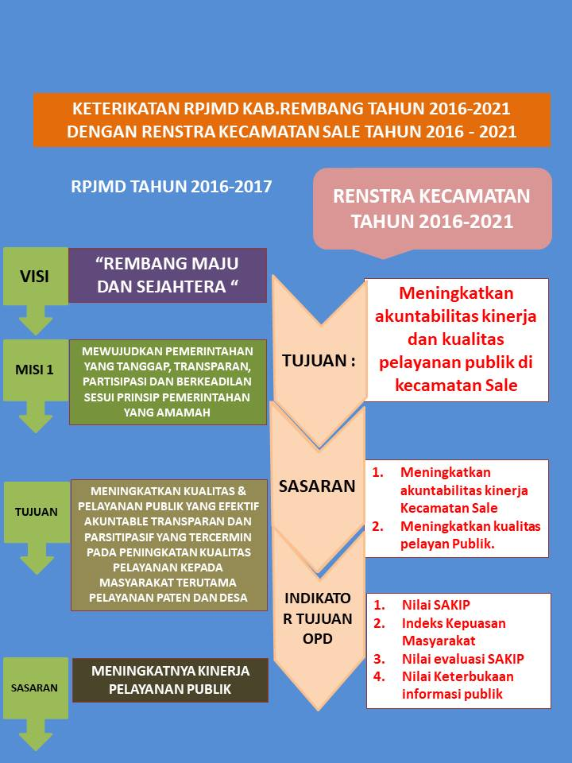

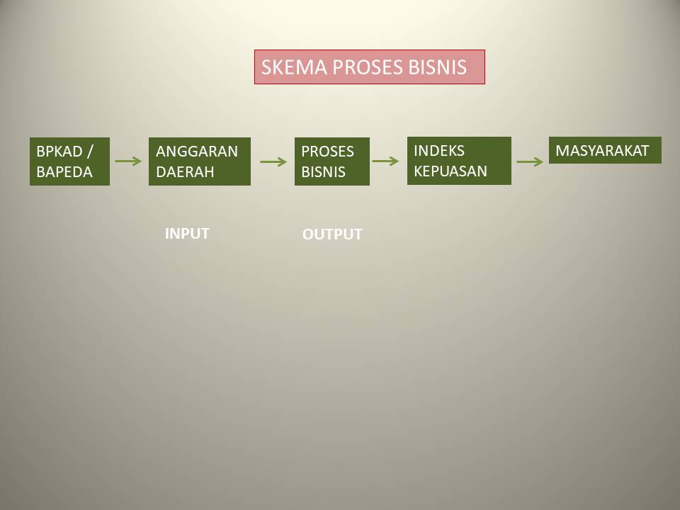

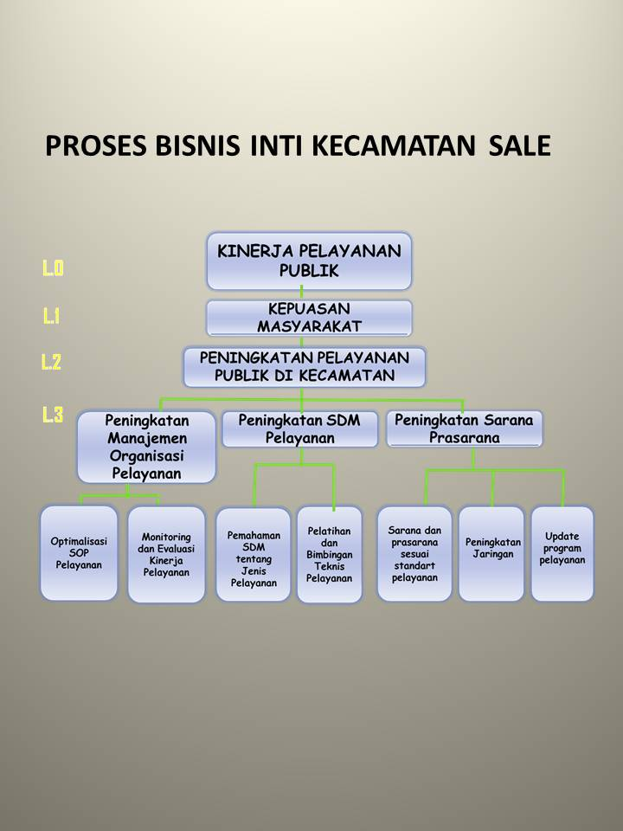

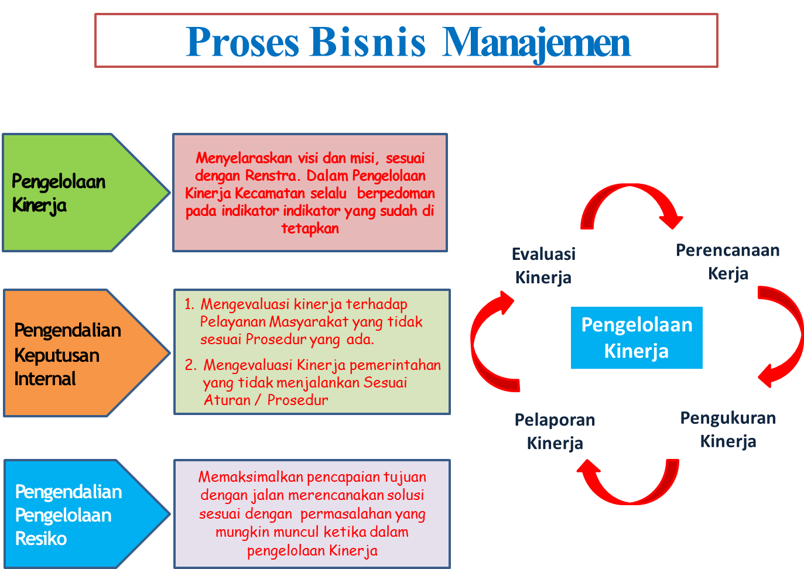





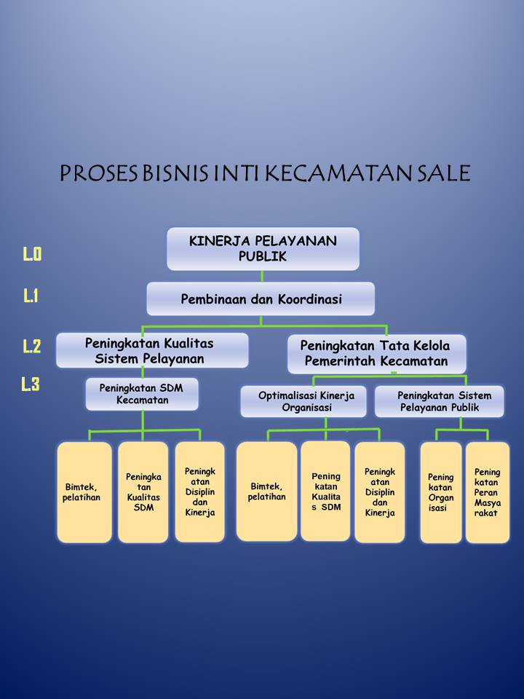

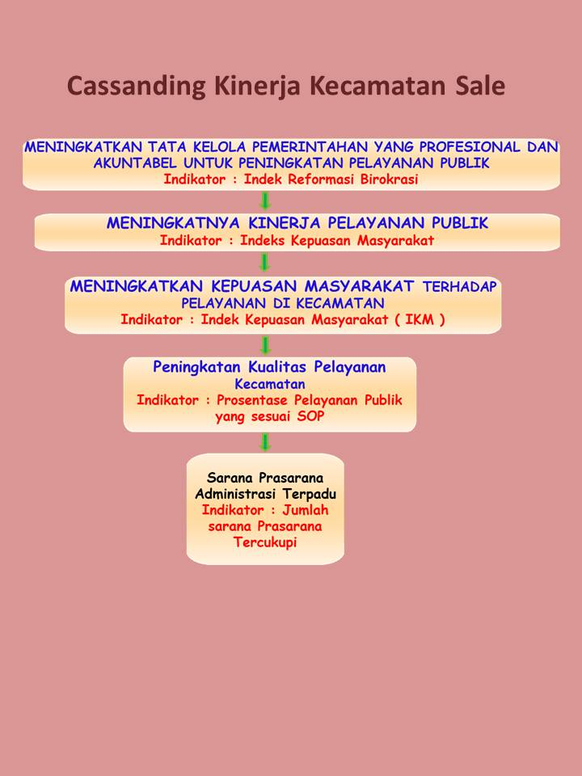

Ditetapkan di Sale

Pada tanggal, 29 Mei 2020

CAMAT SALE

**Drs. SUBHAN**

Pembina Tk.I

NIP. 19661124 199203 1 005



**PROSES BISNIS**

**KECAMATAN SALE**

**TAHUN 2020**